**Протоколы заседаний**

Все заседания проводятся под запись – протокол. Во время самого заседания конспектируется черновик, записывается кратко и быстро самое главное. Затем, после окончания заседания, создается электронный вариант протокола основываясь на записях в черновике. После необходимо этот документ распечатать и подписать у и.о.зав.каф Щербакова. Дальнейшая судьбы этого протокола – хранение.

**Ответственность**

Бойкова

**Максимальное время выполнения**

1 день (с момента начала заседания)

**Заинтересованные стороны**

- Ответственное лицо (ОЛ)

- Исполняющий обязанности заведующего кафедры (Щербаков) (и.о.зав.каф.)

**Входные данные для реализации процесса**

|  |  |
| --- | --- |
| **Что** | **Кто** |
| Заседание | И.о.зав.каф. |
| Черновик | ОЛ |

**Результаты процесса**

1. Подписанный бумажный вариант протокола заседания

2. Электронный вариант протокола заседания

**Описание алгоритма**

1) Присутствие ОЛ на заседании

2) Оформление черновика

3) Создание электронного документа протокола

4) Распечатать и подписать у исполняющего обязанности заведующего кафедры (Щербаков)

5) Отправить на хранение

6) Электронный вариант – в файловое хранилище

Схема процесса отображена на рисунке 1.

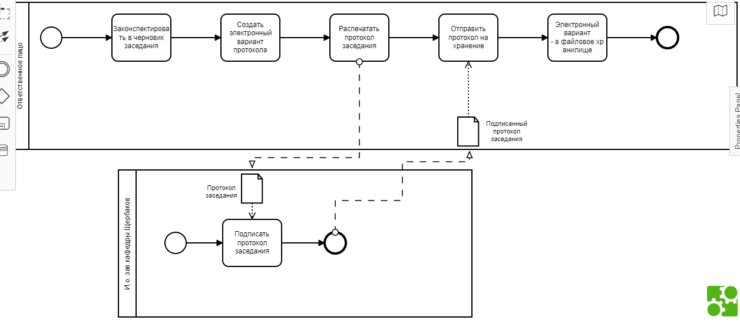Рисунок 1. Bpmn-диаграмма процесса создания протокола заседаний